Практична робота 2
Тема: Проектування та перевірка працездатності нуль-модемного сполучення з використанням пакету NetCracker Professional
Мета: оволодіння методикою створювання проекту невеликої мережі з використанням нуль-модема, оформлення і зберігання проекту.
Обладнання: комп’ютер, інструкційна карта.
Теоретичні відомості
Послідовний порт або COM-порт (від англ. Communication Port) – двоспрямований послідовний інтерфейс, призначений для обміну байтовою інформацією. Найчастіше для послідовного порту персональних комп’ютерів використовується стандарт RS-232C, який було розроблено в 1969 р. асоціацією електронної промисловості EIA, як стандарт для з’єднання комп’ютерів і різних периферійних пристроїв.
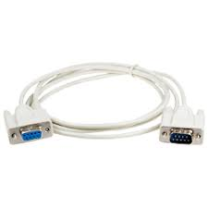
Нуль-модемний кабель
Послідовний порт використовується
для підключення модему, сканера та інших пристроїв;
для з’єднання з джерелами безперебійного живлення;
для зв’язку з апаратними засобами розробки вбудованих обчислювальних систем.
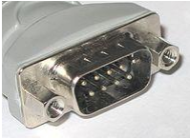
DB-9 Тато
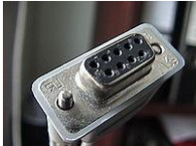
DB-9 Мама
З допомогою СOM-порту можна з’єднати два комп’ютери, використовуючи так званий «нуль-модемний кабель». Найчастіше використовуються Д-подібні роз’єми: 9-ти (DB-9) та 25-ти контактні (DB-25). Максимальна швидкість передачі зазвичай складає 115200 біт/с.
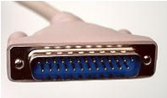
DB-25 Тато
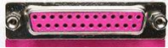
DB-25 Мама
В даний час у персональних комп'ютерах усе ще зустрічається даний вид інтерфейсу: PS/2 (підключення миші і клавіатури), USB ─ універсальна послідовна шина з живленням. COM-порти в операційній системі типу Windows – це іменовані канали для передачі даних, що зазвичай називають COM1, COM2 і т. д. по порядку виявлення драйверів відповідних пристроїв.
Послідовна передача даних означає, що дані передаються по єдиній лінії. При цьому біти даних передаються по черзі з використанням одного проводу. Для синхронізації групі бітів даних зазвичай передує спеціальний стартовий біт, після групи бітів слідують біт перевірки на парність і один або два стопових біта. Іноді біт перевірки на парність може бути відсутнім. Вище зазначене показано на рисунку, з якого видно, що початковий стан лінії послідовної передачі даних – рівень логічної одиниці. Цей стан лінії називають відміченим – MARK. Коли починається передача даних, рівень лінії переходить в 0. Цей стан лінії називають порожнім – SPACE. Якщо лінія знаходиться в такому стані більше певного часу, вважається, що лінія перейшла в стан розриву зв’язку – BREAK. Стартовий біт START сигналізує про початок передачі даних. Далі передаються біти даних, спочатку молодші, потім старші.
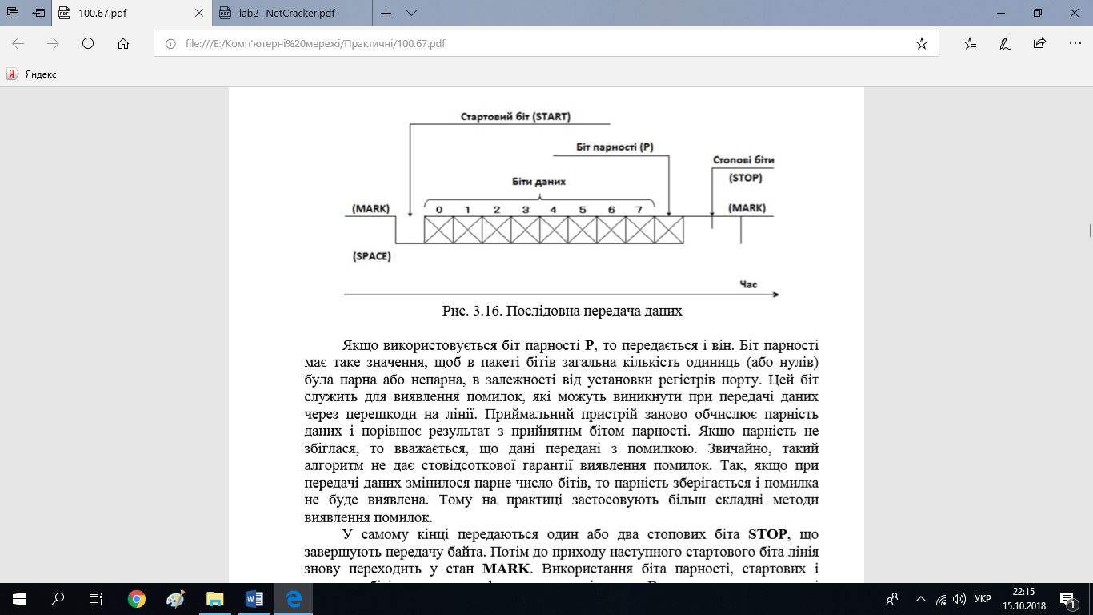
Якщо використовується біт парності P, то передається і він. Біт парності має таке значення, щоб в пакеті бітів загальна кількість одиниць (або нулів) була парна або непарна, в залежності від установки регістрів порту. Цей біт служить для виявлення помилок, які можуть виникнути при передачі даних через перешкоди на лінії. Приймальний пристрій заново обчислює парність даних і порівнює результат з прийнятим бітом парності. Якщо парність не збіглася, то вважається, що дані передані з помилкою. Звичайно, такий алгоритм не дає стовідсоткової гарантії виявлення помилок. Так, якщо при передачі даних змінилося парне число бітів, то парність зберігається і помилка не буде виявлена. Тому на практиці застосовують більш складні методи виявлення помилок. У самому кінці передаються один або два стопових біта STOP, що завершують передачу байта. Потім до приходу наступного стартового біта лінія знову переходить у стан MARK. Використання біта парності, стартових і стопових бітів визначають формат передачі даних. Вочевидь, що передавач і приймач повинні використовувати один і той же формат даних, інакше обмін буде неможливий. Інша важлива характеристика – швидкість передачі даних. Вона також повинна бути однаковою для передавача і приймача.
Швидкість передачі даних звичайно вимірюється в бодах (за прізвищем французького винахідника телеграфного апарата – Е. Бодо). Боди визначають кількість переданих бітів на секунду. При цьому враховуються і старт/стопові біти, а також біт парності. Іноді використовується інший термін – біти в секунду (bps). Тут мається на увазі ефективна швидкість передачі даних, без обліку службових бітів.

Завдання до виконання лабораторної роботи
Зібрати схему прямого кабельного з’єднання двох комп’ютерів через нуль-модем згідно свого варіанту. Варіанти завдання наведені у додатку 1 до лабораторної роботи.

Хід роботи
- Ознайомитися з теоретичними відомостями.
- Завантажити середовище NetCracker.
- Створити новий проект мережі.
Для цього в меню File виберіть команду New.
- Зібрати схему прямого кабельного з'єднання двох комп'ютерів через нуль-модем, орієнтуючись на наступний зразок:
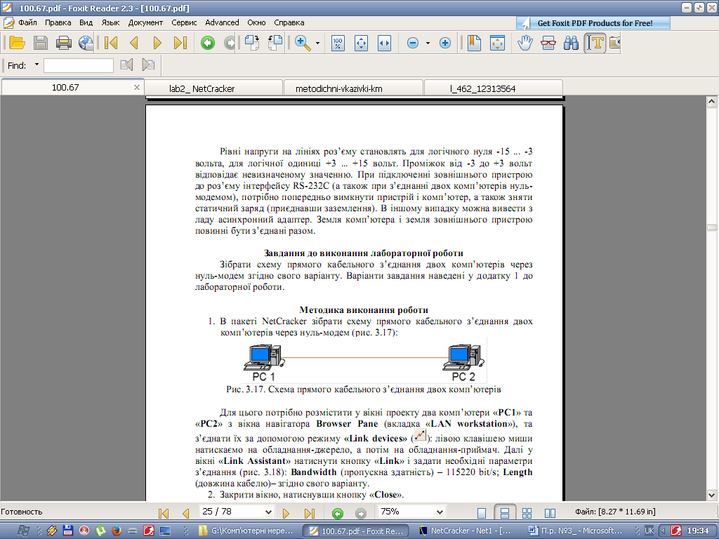
Для цього потрібно розмістити у вікні проекту два комп’ютери PC1 й PC2 з вікна навігатора Browser Pane (вкладка LAN workstation → список Generic Devices), та з’єднати їх за допомогою режиму Link devices (: лівою клавішею миші натискаємо на обладнання-джерело, а потім на обладнання-приймач. Далі у вікні Link Assistant натиснути кнопку Link і задати необхідні параметри з’єднання (див. рис 1) згідно свого варіанту:
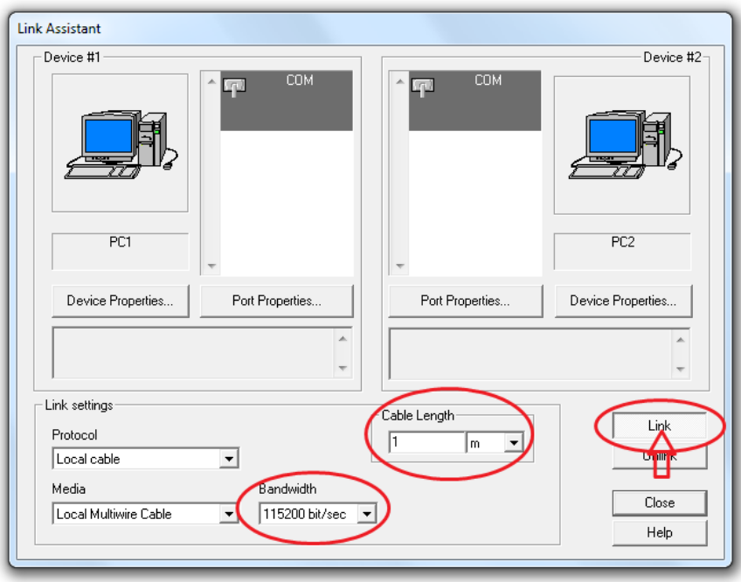
Рис.1
- Bandwidth (пропускна здатність);
- Length (довжина кабелю).
- Закрити вікно, натиснувши кнопку «Close».
- Вивести вікно властивостей лінії зв'язку.
Для цього потрібно натиснути на ліні ї зв’язку правою кнопкою мишки і вибрати елемент меню Properties. Перейдіть на вкладку і Appearance, та переконайтеся, що параметри довжини кабелю Cable Length встановлено згідно Вашого варіанту.
- Задати параметри трафіку, що передається між комп’ютерами (РС1→ РС2).
Для цього потрібно натиснути на кнопку , а потім по черзі – на комп’ютер-джерело (PC1) і комп’ютер-одержувач (РС2). У вікні, що з’явилося (див. рис 2), натиснути кнопку Add…, після чого з’явиться вікно, в якому потрібно задати наступні параметри передачі даних (див. рис 3):
- Transaction Size (розмір транзакції) – в випадаючого списку обрати Uniform, в цифрових полях вказати параметри згідно свого варіанту;
- Time Between Transaction (час між транзакціями) – в випадаючому списку обрати Uniform, в цифрових полях вказати параметри згідно свого варіанту;
- Application Layer Protocol (тип протоколу передачі даних) – Generic.
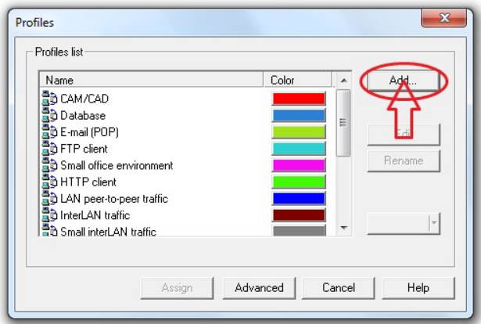
Рис.2
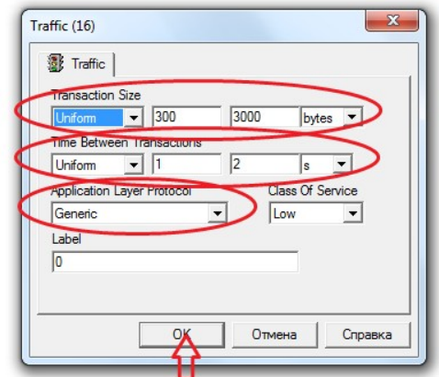
Рис.3

Увага! Після задавання необхідних параметрів, слід вибрати створений трафік (рис 2) та натиснути кнопку Assign.
- Вивести статистичні характеристики для робочих станцій та лінії зв’язку.
Для цього необхідно натиснути праву кнопку миші на відповідному пристрої або лінії зв’язку і вибрати в контекстному меню, що з’явилося, пункт Statistics..., у відповідному вікні (див. рис. 4), встановити прапорці для необхідних статистичних показників. Для робочої станції – це Average workload (середнє навантаження мережі) і Current workload (поточнє навантаження мережі). А для лінії зв’язку – Average workload, Current workload, Average utilization (середня завантаженість), Current utilization (поточна завантаженість).
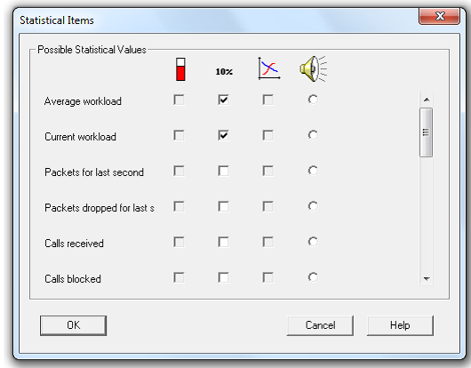
Рис.4
- Змінити одиниці виміру для статистичних даних, що виводяться, на Kbit/sec.
Для цього потрібно у вікні проекту натиснути правою кнопкою миші на відповідному статистичному показнику і у контекстному меню, обрати пункт Properties. На вкладці Units вибрати з випадаючого списку необхідні одиниці виміру.
- Запустити процес моделювання, натиснувши на кнопку на панелі інструментів або запустити моделювання через відповідні пункти меню.
- Призупинити процес моделювання, натиснувши на кнопку або виконати цю команду через відповідні пункти меню.
- Зняти і зберегти отримані статистичні показники.
- Зупинити процес моделювання, натиснувши на кнопку або виконати цю команду через відповідні пункти меню.
- Задати передачу трафіку від РС2 → РС1.
Для цього потрібно натиснути на кнопку , а потім по черзі – на PC2 і РС. У вікні, що з'явилося, обрати створений в пункті 7 тип трафіку.
- Виконати пункти 11 – 13.
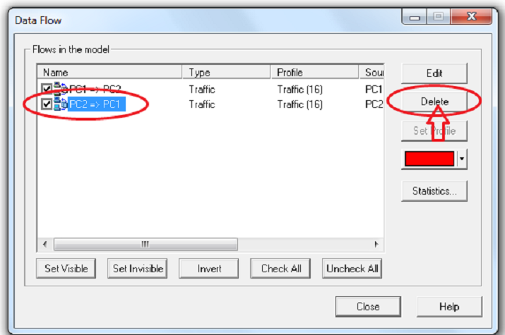
Рис.5
- Відмінити передачу трафіку від РС2 до РС1.
Для цього в меню Global потрібно вибрати пункт Data Flow..., у вікні, що з’явилося, (див. рис.5) потрібно встановити прапорець біля відповідного напрямку передачі даних та натиснути кнопку Delete.
- Змінити параметри трафіку, що передаються від РС1 до РС2, на наступні:
- Transaction Size – в випадаючому списку обрати Uniform, в цифрових полях вказати: від 1 до 115220 bit/s
- Time Between Transaction – в випадаючому списку обрат Constant», в цифровомуполі вказати 1 s;
Для цього в меню Global потрібно вибрати пункт Data Flow... та у вікні що з’явилося потрібно встановити прапорець біля відповідного напрямку передачі даних та натиснути кнопку Edit. Потім у вікні Profiles (рис. 2) обрати відповідний тип трафіку та натиснути кнопку Edit і змінити необхідні параметри передачі даних.
- Виконати пункти 11 – 13.
- Задати передачу трафіку від РС2 → РС1, використавши змінений в пункті 17 тип трафіку.
- Виконати пункти 11 – 13.
- Результат роботи продемонструйте викладачеві.
- Закрити файл проекту із збереженням у власній папці під іменем Пряме з’єднання.
- Закрийте NetCracker, вибравши в меню File команду Exit.
- За результатами роботи підготуйте звіт по практичній роботі.
- Для закріплення набутих навичок дайте письмові відповіді на контрольні запитання.
- Зробіть висновки та захистіть практичну роботу.

Зміст звіту
- Титульний аркуш з назвою, метою та обладнанням лабораторної роботи, номером варіанта, прізвищем студента і назвою групи, в якій він навчається.
- Постановка завдання.
- Схема прямого кабельного з'єднання.
- Хід виконання завдання із зазначенням результатів моделювання, отриманих під час виконання
  - пунктів «13» і «16» та дві таблиці: вихідні дані та результати моделювання
  - пунктів «19» і «21» та дві таблиці: вихідні дані та результати моделювання.
- висновки по практичній роботі.

Варіанти завдань
№ варіанта | Довжина кабелю (m) | Розмір транзакції (bіt) |  | Час між транзакціями (s)
 | 6 | 4503 | 60000 | 1 | 5
 | 2 | 7088 | 60953 | 2 | 4
 | 2 | 6649 | 82608 | 2 | 3
 | 9 | 32638 | 100389 | 2 | 3
 | 5 | 17299 | 73618 | 2 | 4
 | 13 | 39682 | 113832 | 2 | 3
 | 5 | 37045 | 70118 | 1 | 3
 | 9 | 28260 | 61786 | 1 | 4
 | 9 | 31701 | 68628 | 1 | 4
 | 15 | 20198 | 74762 | 1 | 5
 | 6 | 15212 | 104221 | 2 | 4
 | 12 | 2616 | 96114 | 1 | 5
 | 6 | 4329 | 109388 | 1 | 4
 | 12 | 17484 | 87153 | 1 | 3
 | 5 | 8160 | 102677 | 2 | 4
 | 14 | 35117 | 90340 | 1 | 3
 | 9 | 36620 | 75018 | 2 | 4
 | 5 | 30180 | 83876 | 2 | 5
 | 15 | 5335 | 97208 | 2 | 5
 | 5 | 27389 | 96199 | 2 | 5
 | 14 | 4595 | 73669 | 1 | 5
 | 13 | 30790 | 81431 | 2 | 4
 | 15 | 22507 | 68524 | 2 | 3
 | 10 | 2272 | 90303 | 2 | 5
 | 4 | 24709 | 93500 | 1 | 4

Контрольні питання
- Дайте визначення поняттю «послідовний порт» або «COM-порт». Який стандарт найчастіше використовується для послідовного порту персональних комп'ютерів?
- Для чого використовується послідовний порт? Які інтерфейси окрім COM-порту використовують послідовний спосіб обміну інформацією?
- Що таке «нуль-модемний кабель»? Які типи роз’ємів використовуються для COM-портів?
- Яка максимальна швидкість передачі даних через COM-порт?
- Що називається COM-портами в операційній системі типу Windows?
- Дайте визначення поняттю «Послідовна передача даних»
- Що вимірює одиниця «бод»?

Після виконання практичної роботи студент повинен:
- знати: призначення та інтерфейс програми NetCracker Professional; склад та призначення інструментальних засобів; загальні принципи моделювання мережі в NetCracker Professional;
- вміти: спроектувати пряме кабельне з’єднання двох комп’ютерів через нуль-модем в NetCracker Professional.

